ΟΜΑΔΕΣ ΕΡΓΟΘΕΡΑΠΕΙΑΣ

1.«Συγκεντρώνομαι»
Ανοικτή διαδικτυακή Ομάδα
Πέμπτη 5.00-6.30μ.μ
- Προσπαθείτε να ξεκινήσετε τις εργασίες ή την συστηματική μελέτη αλλά συνεχώς το αναβάλλετε;
- Αποσπάται εύκολα η προσοχή σας και βρίσκετε δύσκολο να παραμείνετε συγκεντρωμένοι;
-Συνηθίζετε να διακόπτετε για να ασχοληθείτε με κάποια άλλη δραστηριότητα;

Στις συναντήσεις μας θα ασκηθείτε συστηματικά, προκειμένου να ξεπεράσετε την αναβλητικότητά σας , να εργάζεστε αποδοτικά και αποτελεσματικά , να βελτιώσετε τις δεξιότητες μελέτης/συγγραφής σας, να συνδεθείτε με άλλους φοιτητές και να επικεντρωθείτε μαζί στο γράψιμο /μελέτη.
Κανείς δεν θα διαβάσει/επικρίνει το γραπτό σας. Κανείς δεν θα ελέγξει την μελέτη σας.
Κάθε συνάντηση συντονίζεται από την Εργοθεραπεύτρια και αποτελείται από τρείς 25λεπτες ενότητες συγγραφής/μελέτης, με ενδιάμεσα διαλλείματα 5λεπτα για καφέ/διαδικτυακή συζήτηση/ ασκήσεις χαλάρωσης.
2. « Σώμα και βιολογικός ρυθμός»
Ανοικτή διαδικτυακή Ομάδα
Τρίτη 5.00-6.30μ.μ
Δουλεύοντας από το σπίτι , σε συνθήκες περιορισμού, πολλές ώρες μπροστά στην οθόνη, παρατηρείτε αλλαγές στην απόδοση, στον ύπνο, στη διάθεσή σας; Στην ομάδα αυτή μπορείτε
- να μοιραστείτε τις διαπιστώσεις σας με άλλους
- να βελτιώσετε τις δεξιότητες αυτό-παρατήρησης σας
- να μάθετε επιστημονικούς τρόπους για βελτίωση της ενεργητικότητας και της φυσικής σας υγείας
- να φροντίσετε για την ποικιλία και ισορροπία ανάμεσα στις διάφορες δραστηριότητές σας,
προκειμένου να ενισχύσετε την φυσική σας λειτουργικότητα και ενέργεια.

3. « craf*T*ogether
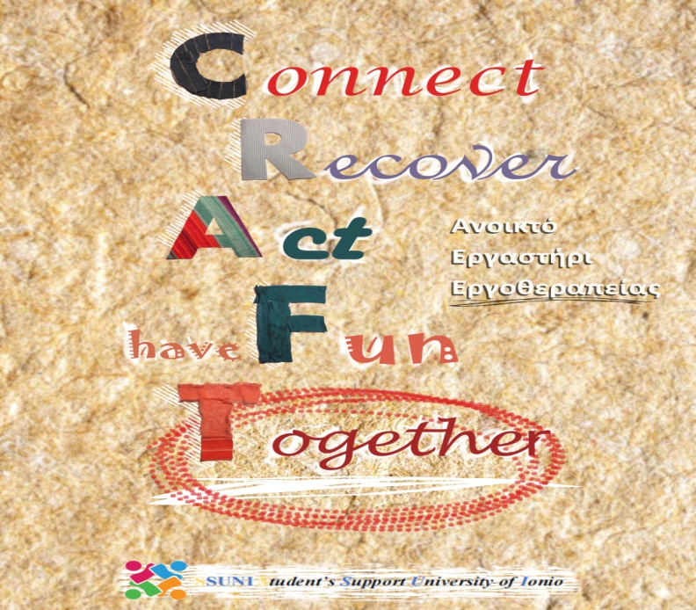
Ανοικτό Διαδικτυακό Εργαστήρι
Παρασκευή 12.30 – 14.00
Ο ελεύθερος χρόνος μας ανανεώνει και μας επιτρέπει να κινηθούμε έξω από υποχρεώσεις, καθήκοντα, κριτική. Με καθημερινά, απλά υλικά και θετική διάθεση μπορείτε μέσα από τις δραστηριότητες (κολλάζ, κατασκευές,mandala κ.α.), να συγκεντρωθείτε, να χαλαρώσετε, να εκφραστείτε, να διασκεδάσετε.
Μπορείτε ακόμη να ανακαλύψετε νέα ενδιαφέροντα και να καλλιεργήσετε την δημιουργικότητά σας.

Έναρξη Ομάδων Τρίτη 11 Μαΐου 2021
Δηλώσεις Συμμετοχής έως 7 Μαΐου 2021 (μέσω ακαδημαϊκού mail ) στην ηλεκτρονική διεύθυνση occupationaltherapy@ionio.gr και με την ένδειξη «Δήλωση Συμμετοχής».
Παρακαλείσθε στο κείμενο «Δήλωση Συμμετοχής» να συμπληρώνετε τον αριθμό 1-3 και το όνομα της Ομάδας που σας ενδιαφέρει, το Ονοματεπώνυμο, τον Αριθμό Μητρώου Φοιτητή και το Τμήμα Ι.Π. προκειμένου να σας αποσταλεί ο σύνδεσμος Ζοοm για την συνάντηση και οποιαδήποτε άλλη αναγκαία πληροφορία.

